KATA PENGANTAR
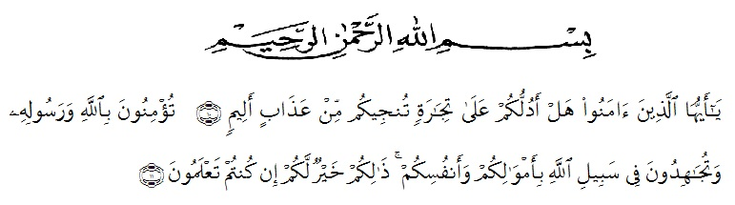

Artinya :Hai orang-orang yang beriman,sukakah kamu aku tunjukkan suatu perniagaan yang dapat menyelamatkan kamu dari azab yang pedih. Yaitu kamu beriman kepada Allah dan Rasul-Nya dan berjihad dijalan Allah dengan harta dan jiwamu.itulah yang lebih baik bagimu jika kamu mengetahuinya. (QS. Ash-Shaff : 10-11 ).

Syukur Alhamdulillah penulis ucapkan kehadirat Allah SWT yang senantiasa melimpahan rahmat dan karunia-Nya, sehingga penulis dapat menyelesaikan penelitian dan menyelesaikan penulisan skripsi ini dengan judul “Penentuan Kadar Pirazinamid Dalam Sediaan Tablet Menggunakan Pelarut NaOH dan Metanol Secara Spektrofotometri UV”, sebagai syarat memperoleh gelar sarjana Farmasi Universitas Muslim Nusantara Al Washliyah Medan.
Pada kesempatan ini dengan segala kerendahan hati, penulis mengucapkan terima kasih yang tulus dan tak terhingga kepada kedua orang tua Bapak Zulkarnain Batubara dan Ibu Rahmayani Ritonga yang telah memberikan kasih sayang serta senantiasa memberikan dorongan, motivasi, bimbingan, doa dan nasehat selama ini sehingga penulis dapat menyelesaikan penulisan skripsi ini. Penulis juga mengucapkan terima kasih kepada adi – adik tersayang Nikita Zulyan Batubara dan Rifky Azulfiy Alfayed Batubara yang membantu dan memberikan semangat dalam meyelesaikan skripsi ini.
Penulis juga menyampaikan terimakasih yang sebesar-besarnya kepada Ibu Anny Sartika Daulay, S.Si.,M.Si selaku dosen pembimbing I, Bapak Drs. Fathur Rahman Harun, M.Si,.Apt, selaku dosen pembimbing II dan Bapak Ricky Andi Syahputra, M.Sc selaku penguji yang telah memberikan banyak masukan, saran, dan bimbingan selama penelitian hingga selesainya skripsi ini.
Pada kesempatan ini penulis juga mengucapkan terimakasih yang sebesar-besarnya kepada :
- Bapak Dr. KRT. Hardi Mulyono K, Surbakti selaku Rektor Universitas Muslim Nusantara Al-Washliyah Medan.
- Ibu Minda Sari Lubis, S.Farm., M.Si., Apt selaku Plt Dekan Fakultas Farmasi Universitas Muslim Nusantara Al-Washliyah Medan
- Ibu Debi Meilani, S.Si., M.Si., Apt sebagai Wakil Dekan I dan Ibu Melati Yulia Kusumastuti, M.Sc sebagai Wakil Dekan II.
- Ibu Rafita Yuniarti, S.Si., M.Si., Apt sebagai Kepala Laboratorium Terpadu Farmasi Universitas Muslim Nusantara Al-Washliyah Medan.
- Bapak Ibu staf pengajar Fakultas Farmasi Universitas Muslim Nusantara Medan yang telah mendidik dan membina penulis hingga dapat menyelesaikan pendidikan.
- Penulis juga mengucapkan terima kasih kepada sahabat-sahabat tersayang Dewi, Inggit, Masdah,Cici, Dini, Meika, Rani, Dina, Rara, Kiki, Imah, Ainun, Vira, Desy, teman-teman seperjuangan stambuk 2016 lainnya,dan penulis juga mengucapkan terima kasih kepada Uwis Alqarni yang telah membantu dan memberikan semangat selama penyusunan Skripsi ini.
Penulis menyadari bahwa penulisan skripsi ini masih jauh dari sempurna, untuk itu penulis menerima segala kritik dan saran yang membangun demi perbaikan selanjutnya. Penulis hanya dapat memohon kepada Allah SWT semoga semua bantuan dari semua pihak mendapatkan balasan yang setimpal dari Allah SWT. Semoga Skripsi ini bermanfaat bagi Ilmu Pengetahuan pada umumnya dan bidang Farmasi khususnya.

Medan, 1 Juli 2020
Penulis

Putri Valen Zulyan Batubara

